TRƯỜNG: THCS TÂN HỘ CƠ  TỔ: THỂ DỤC-NHẠC-MĨ THUẬT | Từ tuần: 14-17: Từ tiết: 14-17

KẾ HOẠCH BÀI DẠY
KHBD CHỦ ĐỀ 4: KHÚC HÁT QUÊ HƯƠNG
Môn : Âm nhạc lớp 6
(thời lượng: 4 tiết)
I. MỤC TIÊU:
Yêu cầu cần đạt | Đánh số thứ tự
- Phẩm chất:
- Có ý thức bảo vệ các di sản văn hóa, tích cực tham gia các hoạt động bảo vệ, phát huy giá trị của di sản văn hóa. | PC1
- Luôn cố gắng vươn lên đạt kết quả tốt trong học tập | PC2
- Năng lực chung:
- Chủ động thực hiện các nhiệm vụ học tập | NLC1
- Biết giao lưu, hợp tác trong hoạt động nhóm. | NLC2
- Giai quyết được các nhiệm vụ học tập đặt ra theo cá nhân hoặc nhóm để tạo ra các sản phẩm học tập. | NLC3
- Năng lực âm nhạc:
- Hát đúng giai điệu, lời ca và tính chất vui tươi, phấn khởi của bài đi cắt lúa. | NLÂN1
- Biết sử dụng nhạc cụ tiết tấu hoặc sáo hoặc kèn phím để đệm cho bài hát đi cắt lúa. | NLÂN2
- Đọc đúng cao độ, trường độ Bài đọc nhạc số 4. | NLÂN3
- Nhận biết được cung và nửa cung | NLÂN4
- Nêu được đặc điểm và phân biệt âm sắc của đàn bầu, đàn nhị | NLÂN5
- Nêu được cảm nhận về trích đoạn tác phẩm “ cung đàn đất nước” qua tiếng đàn bầu. | NLÂN6

II. THIẾT BỊ DẠY HỌC VÀ HỌC LIỆU
Nội dung | Thiết bị dạy học | Học liệu
Hát | Đàn phím điện tử hoặc kèn phím, laptop và máy chiếu hoặc tivi (nếu có), bảng tương tác (nếu có)... | - SGK Âm nhạc 6 – Chân trời sáng tạo  http://hanhtrangso.nxbgd.vn  - www.youtube.com  - file âm thanh bài hát Đi cắt lúa.  - file âm thanh trích đoạn  “ cung đàn đất nước” qua tiếng đàn bầu.
Nhạc cụ | Triangle, trống cầm tay, thanh phách, Kèn phím; laptop và máy chiếu hoặc tivi (nếu có),…
Đọc nhạc | Đàn phím điện tử hoặc kèn phím, laptop và máy chiếu hoặc tivi (nếu có),…
Lí thuyết âm nhạc | Laptop và máy chiếu hoặc tivi (nếu có),…
Thường thức âm nhạc | Laptop và máy chiếu hoặc tivi , loa kéo (nếu có),…
Nghe nhạc | Loa, laptop và tivi (nếu có),…

III. TIẾN TRÌNH DẠY HỌC

NỘI DUNG: HÁT (55 phút)
Bài Đi cắt lúa
TÓM TẮT TIẾN TRÌNH DẠY HỌC
Mục tiêu: NLAN1, NLC1, NLC2, PC1, PC2
PPDH: dùng lời, hướng dẫn thực hành – luyện tập, làm mẫu, trò chơi, giải quyết vấn đề, tự phát hiện.
KTDH: Khăn trải bàn, chia nhóm, đặt câu hỏi,…
PPĐG: vấn đáp, hồ sơ học tập,…
CCĐG: bảng kiểm, câu hỏi,…
Phương án kết nối CNTT: power point, Encore, youtube, học liệu số hoá,…
Mở đầu  (10 phút) | a. Mục tiêu hoạt động: Biết lắng nghe và vận động theo nhạc những bài dân ca đã học  b. Tiến trình tổ chức:  - Nội dung: Nghe nhạc vận động nhận biết chất nhạc tây nguyên.  - Sản phẩm dự kiến: Học sinh biết được nhạc Tây Nguyên.  - Tổ chức hoạt động:  + Cho HS nghe bài hát Xòe Hoa yêu cầu các em vận động theo  +Học sinh hát và vận động theo hướng dẫn của giáo viên bài hát Xoè Hoa.  Hình thức: Cho HS nhún chân bên trái, bên phải theo nhịp điệu, đầu nghiêng cùng bên với chân, 1 tay tưởng tương như đang cầm cồng, chiêng, tay kia đang cầm dùi để đánh. Sau đó cho HS chia làm 2 nhóm biểu diễn.  + HS nhận xét kết quả lẫn nhau. GV nhận xét và đánh giá sản phẩm và dẫn dắt vào chủ đề và học hát.
Hình thành kiến thức mới  (25 phút) | a. Mục tiêu hoạt động: Tìm hiểu bài hát và tập hát bài “Đi cắt lúa”  b. Tiến trình tổ chức:  - Nội dung: Tìm hiểu bài hát và tập bài hát “Đi cắt lúa”  - Sản phẩm dự kiến: Nắm được đôi nét về tác giả. Nội dung bài hát và tập hát cả bài.  - Tổ chức hoạt động:  HĐ: Tìm hiểu nội dung bài hát.  - GV dùng phương pháp vấn đáp để gợi mở cho HS khai thác cho HS nội dung: vị trí địa lí và vài nét văn hóa đặc trưng của Tây Nguyên.  - GV cho HS xem đoạn video clip về tây nguyên để hiểu rõ hơn về lãnh thổ Tây Nguyên.  - GV cho HS nghe bài hát thực hiện vận động và yêu cầu HS bắt trước theo, dùng kĩ thuật mảnh ghép chia nhóm, yêu cầu quan sát bản nhạc và nghe bài hát thực hiện các yêu cầu. HS các nhóm tự phân công nhiệm vụ tổng hợp thông tin, trình bày đôi nét về bài hát.  Sản phẩm:  - Nhóm hs lên báo cáo kết quả nhiệm vụ đã được giao: Trình bày những điều em biêt về vùng đất tây nguyên:  +Vị trí địa lí: Tây Nguyên là vùng cao nguyên, phía bắc giáp tỉnh Quảng Nam, phía đông giáp các tỉnh Quảng Ngãi, Bình Định, Phú Yên, Khánh Hòa, Ninh Thuận, Bình Thuận, phía nam giáp các tỉnh Đồng Nai, Bình Phước, phía tây giáp với các tỉnh Attapeu (Lào) và Ratanakiri và Mondulkiri (Campuchia) nhiều trồng nhiều café,, tiêu…  + Nét văn hóa: Nhiều lễ hội như cồng chiêng, đâm trâu,đua voi, ăn mừng ngày mùa,… tổ chức vào dịp múa hát đầu xuân vào các dịp đầu xuân hoặc sau mỗi vụ thu hoạch  +Nhạc cụ đặc trưng của Tây nguyên: trống, chiêng, đàn tính, đàn đá…  + Bài hát Đi cắt lúa là một bài hát dân ca Hrê. Bài hát có giai điệu vui tươi lạc quan,trong sáng nói lên niềm vui đi cắt lúa, sự phấn khởi mùa màng bội thu.  - GV bổ sung thông tin, tổng kết và nhận xét từng nhóm.  GV giáo dục HS có ý thức bảo vệ các di sản văn hóa, tích cực tham gia các hoạt động bảo vệ, phát huy giá trị của di sản văn hóa.  HĐ: Tìm hiểu bản nhạc  - GV cho HS quan sát bản nhạc, yêu cầu HS nhận xét . HS nêu được các kiến thức liên quan: số chỉ nhịp, các kí hiệu,…  Sản phẩm:  + Bài hát được viết ở nhịp 2/4  + Một số ký hiệu đã học : dấu luyến, dấu chấm dôi, dấu nhắc lại, ...  + Bài hát được chia 1 đoạn 2 câu.  + Bài hát tiết tấu sôi động, nhịp 2/4, nét nhạc giống nhau ở 2 câu.  - Gv nhận xét kết quả HS trình bày. Bổ sung và hướng dẫn các kí hiệu, giải thích các kí hiệu mới.  *Kiến thức mới cần giới thiệu :  - Phân biệt dấu luyến và dấu nối.  Giá Giáo viên giải thích hát mẫu kỹ thuật luyến âm.  Gíao viên giải thích hát mẫu kỹ thuật luyến âm.  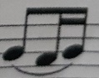  Học hát  + Khởi động giọng: HS thực hiện hát theo ký hiệu bàn tay  + GV hướng dẫn cho học sinh tập từng câu theo lối móc xích. Chú ý cách nhã chữ cho rõ rang và lấy hơi cho đúng chỗ.  + Cho cả lớp hát ghép cả bài theo nhạc đệm.  + GV nhận xét và sửa sai (nếu có)
Luyện tập (10 phút) | a. Mục tiêu hoạt động: Hát được bài hát và kết hợp gõ đệm được bài hát Đi cắt lúa.  b. Tiến trình tổ chức:  - Nội dung: Chia nhóm cho HS hát và kết hợp gõ đệm bài hát “Đi cắt lúa”.  - Sản phẩm dự kiến: HS biết thực hiện nhóm hát được bài hát và kết hợp gõ đệm được bài hát Đi cắt lúa.  - Tổ chức hoạt động:  + Chia HS thành 4 nhóm luyện tập hát kết hợp gõ đệm đơn giản theo nhịp 2/4 bằng hình thức vỗ tay.  + Từng nhóm HS thực hiện theo yêu cầu của GV  + HS trình bày sản phẩm  + HS nhận xét lẫn nhau. GV tổng kết và nhận xét từng nhóm
Vận dụng (10 phút) | a. Mục tiêu hoạt động: Kết hợp vận động theo nhip  b. Tiến trình tổ chức:  - Nội dung: Vận động theo nhip  - Sản phẩm dự kiến: HS biết vận động theo nhịp  - Tổ chức hoạt động:  + GV chia nhóm và tập luyện.  + Từng nhóm HS thực hiện theo yêu cầu của GV.  + HS trình bày sản phẩm  + HS nhận xét lẫn nhau. GV tổng kết và nhận xét, khen ngợi
Đánh giá:
– Mức độ 1: Hát được bài hát
– Mức độ 2: Hát và kết hợp gõ đệm được bài hát.
– Mức độ 3: Sáng tạo vận động cơ thể cho bài hát và biểu diễn cùng bạn.

NỘI DUNG: NHẠC CỤ (35 phút)
Nhạc cụ giai điệu: Sáo Recorder
TÓM TẮT TIẾN TRÌNH DẠY HỌC
Mục tiêu: NLÂN2, NLC1, NLC3, PC2
TBDH: Các mẫu luyện tập, các bài hát thực hành, đàn phím, bảng tương tác( nếu có)
PPDH: Trực quan, làm mẫu, trò chơi, tự phát hiện, hướng dẫn thực hành – luyện tập,...
KTDH: Chia nhóm, mảnh ghép,khăn trải bàn…
PPĐG: Vấn đáp, hồ sơ học tập,…
CCĐG: Bảng kiểm, câu hỏi,…
Phương án kết nối CNTT: power point, Encore, youtube, học liệu số hoá,…
Mở đầu  - phút) | a. Mục tiêu hoạt động: Tạo hứng thú cho HS và không khí cho lớp học trước khi vào bài học.  b. Tiến trình tổ chức:  - Nội dung: Cho HS chơi trò chơi “Trò chơi vận động theo nhịp điệu”  - Sản phẩm dự kiến: HS hoàn thành trò chơi.  - Tổ chức hoạt động:  + GV sử dụng sáo recorder thổi một đoạn nhạc thiếu nhi (tùy chọn) với sự thay đổi tốc độ giữa các tiết nhạc/ câu nhạc.  + GV hướng dẫn HS vận động theo tính chất nhanh, chậm theo tốc độ thổi của GV bằng cách giặm chân, vỗ tay, lắc lư cơ thể…  + HS thực hiện.  + Giáo viên nhận xét, đánh giá  + GV dẫn dắt vào bài học mới.
Hình thành kiến thức mới  (10 phút) | a. Mục tiêu hoạt động: Nhận biết được cách bấm 2 nốt nhạc Đô trên cây sáo Recorder.  b. Tiến trình tổ chức:  - Nội dung: GV giới thiệu, HS nghe, quan sát, nhận biết.  - Sản phẩm dự kiến: HS biết vị trí nốt Đô trên cây sáo Recorder.  - Tổ chức hoạt động:  + GV hướng dẫn trên cây sáo theo hình sau:  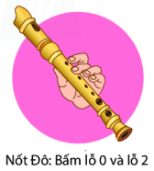  + HS quan sát, nghe và nhận biết  + HS chia thành 4 nhóm tập thổi nốt Si và nốt La  + GV yêu cầu HS đọc nhóm đọc cá nhân và đọc tập thể  + HS nhận xét lẫn nhau.  + Giáo viên nhận xét, đánh giá
Luyện tập  (10phút) | a. Mục tiêu hoạt động: HS thổi được 2 mẫu tiết tấu a, b trên cây sáo Recorder.  b. Tiến trình tổ chức:  - Nội dung: HS luyện tập thổi sáo Recorder theo nhóm , cá nhân và tập thể  - Sản phẩm dự kiến: HS thổi được 2 mẫu tiết tấu a, b trên cây sáo Recorder.  - Tổ chức hoạt động:  + GV yêu cầu học sinh chia thành 4 nhóm luyện tập thổi 2 mẫu tiết tấu a, b sau:  + HS thực hiện theo nhóm, cá nhân và tập thể.  + HS nhận xét lẫn nhau.  + Giáo viên nhận xét, đánh giá
Vận dụng  (10 phút) | a. Mục tiêu hoạt động: HS thổi được bài thực hành số 3 trên cây sáo Recorder.  b. Tiến trình tổ chức:  - Nội dung: HS luyện tập thổi sáo Recorder theo nhóm , cá nhân và tập thể  - Sản phẩm dự kiến: HS thổi được bài thực hành số 3 trên cây sáo Recorder.  - Tổ chức hoạt động:  + GV yêu cầu học sinh chia thành 4 nhóm luyện tập thổi bài thực hành số 3:  + HS thực hiện theo nhóm, cá nhân và tập thể.  + HS nhận xét lẫn nhau.  + Giáo viên nhận xét, đánh giá
Đánh giá:
– Mức độ 1: Biết được cách bấm nốt nhạc đô trên cây sáo Recorder.
– Mức độ 2: HS thổi được 2 mẫu tiết tấu a, b trên cây sáo Recorder.
- Mức độ 3: HS thổi được bài thực hành số 3 trên cây sáo Recorder.

NỘI DUNG: LÍ THUYẾT ÂM NHẠC
Cung và nửa cung (15)
TÓM TẮT TIẾN TRÌNH DẠY HỌC
Mục tiêu: NLAN3, NLAN4, NLC1, NLC2, PC2
PPDH: dùng lời, hướng dẫn thực hành luyện tập, làm mẫu, trò chơi, giải quyết vấn đề, trực quan, làm mẫu, trò chơi…
KTDH: chia nhóm, đặt câu hỏi, …
PPĐG: vấn đáp, hồ sơ học tập, …
CCĐG: bảng kiểm, câu hỏi,…
Phương án kết nối CNTT: power point, Encore, youtube, học liệu số hoá,…
Mở đầu  (4 phút) | a. Mục tiêu hoạt động: Nhận biết được nội dung bài học cung và nửa cung để phân biệt sự khác nhau về cao độ.  b. Tiến trình tổ chức:  - Nội dung: trò chơi: “ Nghe thấu đoán tài”  - Sản phẩm dự kiến: Nhận biết được nội dung bài học cung và nửa cung.  - Tổ chức hoạt động:  + GV đàn cho HS nghe các âm trong gam C-dur các âm cách nhau 1 cung, nửa cung hỏi HS đó là những âm gì?  + Cả lớp nghe xung phong trả lời.  + HS nhận xét lẫn nhau.  + Giáo viên nhận xét, đánh giá, cho HS đọc cao độ các nốt cách nhau1 cung, nửa cung rồi dắt vào bài.
Hình thành kiến thức mới  (6 phút) | a. Mục tiêu hoạt động: Biết được khoảng cách giữa các bậc âm, dấu hóa  b. Tiến trình tổ chức:  - Nội dung: trò chơi: “ Nghe thấu đoán tài”  - Sản phẩm dự kiến: Nhận biết được nội dung bài học cung và nửa cung.  - Tổ chức hoạt động:  HĐ: Tìm hiểu về cung và nửa cung.  + GV yêu cầu học sinh chia thành 4 nhóm tìm hiểu nêu được ý nghĩa cung và nửa cung. Nêu được khoảng cách cung và nửa cung của các âm liền bậc trong gam C-dur.  + HS thảo luận tìm câu trả lời.  + HS trả lời và nhận xét lẫn nhau.  + Giáo viên nhận xét, đánh giá, cho HS ghi bài.
Luyện tập  (5 phút) | a. Mục tiêu hoạt động: HS biết các 1 quãng cung và nửa cung trong bài đọc nhạc số 4  b. Tiến trình tổ chức:  - Nội dung: các quãng 1 cung và nửa cung trong bài đọc nhạc số 4  - Sản phẩm dự kiến: HS biết các 1 quãng cung và nửa cung trong bài đọc nhạc số 4  - Tổ chức hoạt động:  + GV yêu cầu học sinh chia thành 4 nhóm tìm các quãng 1 cung và nửa cung trong bài đọc nhạc số 4.(Mỗi nhóm tìm 1 tiết nhạc)  + HS thảo luận tìm câu trả lời.  + HS trả lời và nhận xét lẫn nhau.  + Giáo viên nhận xét, đánh giá, chốt lại.
Đánh giá:
- Mức độ 1: Nêu được ý nghĩa của cung và nửa cung trong thang âm C- dur.
- Mức độ 2: HS biết các 1 quãng cung và nửa cung trong bài đọc nhạc số 4.

NỘI DUNG: ĐỌC NHẠC (45 PHÚT)
Bài đọc nhạc số 4
TÓM TẮT TIẾN TRÌNH DẠY HỌC
Mục tiêu: NLÂN3, NLC1, NLC2, PC2
PPDH: trực quan, làm mẫu, trò chơi, vận động theo nhịp điệu (orff-schulwerk), kí hiệu nốt nhạc bàn tay, đọc tiết tấu theo âm tiết (Kodaly),…
KTDH: chia nhóm, đặt câu hỏi, động não,…
PPĐG: vấn đáp, hồ sơ học tập,…
CCĐG: bảng kiểm, câu hỏi,…
Phương án kết nối CNTT: power point, musescore, youtube, học liệu số hoá,…
Mở đầu  (7 phút) | a. Mục tiêu hoạt động: Tạo hứng thú cho HS và không khí cho lớp học trước khi vào bài học.  b. Tiến trình tổ chức:  - Nội dung: Cho HS chơi trò chơi “ Ai Nhanh hơn”  - Sản phẩm dự kiến: HS hoàn thành trò chơi.  - Tổ chức hoạt động:  + GV yêu cầu HS chia làm 4 đội , GV chia bảng thành 4 phần kẻ sẵn khuông nhạc trên bảng, các đội được nghe giai điệu 3 lần, sau đó các đội lên ghi lại tiết tấu đã được nghe trong vòng 5p ( Có thể thực hiện trong khi nghe) Đội nào hoàn thành trước sẽ là đội chiến thắng.  + HS thực hiện.  + Giáo viên nhận xét, đánh giá  + GV dẫn dắt vào bài học mới.
Hình thành kiến thức mới  (15 phút) | a. Mục tiêu hoạt động: nhận biết bài đọc nhạc, mẫu tiết tấu qua hoạt động nghe.  b. Tiến trình tổ chức:  - Nội dung: Học sinh tìm hiểu và nhận xét bài đọc nhạc số 4 theo yêu cầu của giáo viên.  - Sản phẩm dự kiến: nhận biết bài đọc nhạc, mẫu tiết tấu qua hoạt động nghe.  - Tổ chức hoạt động:  Tìm hiểu bài TĐN số 4  + GV yêu cầu HS nhận xét bài đọc nhạc số 4  Thông tin tổng kết  + Giọng Đô trưởng.  + Nhịp 2/4  + Các cao độ: Đồ - Mi - Fa - Son - La – Si - Đô.  + Trường độ:  -Nốt đen ♩: 1 phách  -Nốt đen chấm dôi : 1,5 phách  -Nốt móc đơn ♪ : 0,5 phách  -Nốt trắng : 2 phách  -♫ : nửa phách  -Phân chia câu nhạc, so sánh sự giống và khác nhau giữa các câu nhạc,…  + Học sinh đọc gam C dur  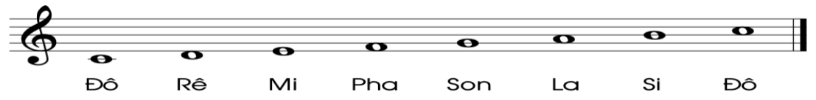  + Học sinh đọc quãng 3 của gam C dur  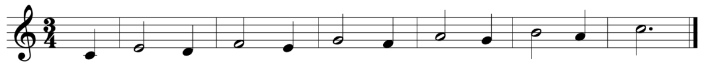  + Học sinh đọc các âm ổn định  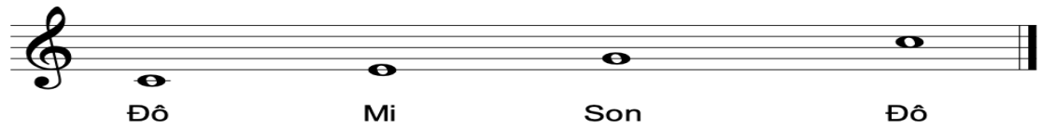  + GV chia HS thành 4 nhóm tự tập luyện mẫu tiết tấu sau:  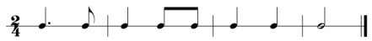  - HS thực hiện ghi tên nốt và đọc nốt bằng chữ cái Latinh.  - GV yêu cầu HS đọc nhóm đọc cá nhân và đọc tập thể.  * Nhóm 1: ghi tên nốt bằng hệ thống chữ cái Latinh  * Nhóm 2: Đọc tên nốt cả bài đọc nhạc bằng chữ cái Latinh  + HS nhận xét lẫn nhau. Giáo viên nhận xét, đánh giá
Luyện tập  (15 phút) | a. Mục tiêu hoạt động: đọc được giai điệu Bài đọc nhạc số 4.  b. Tiến trình tổ chức:  - Nội dung: Học sinh thực hành tập luyện đọc bài đọc nhạc số 4  - Sản phẩm dự kiến: HSđọc đúng cao độ và trường độ của bài đọc nhạc số 4.  - Tổ chức hoạt động:  + HS đọc Bài đọc nhạc số 4 theo hướng dẫn của GV:  + Đọc cao độ, tiết tấu theo từng câu nhạc với tốc độ vừa phải và đọc cho đến hết bài  + Đọc bài đọc nhạc kết hợp vỗ tay (hoặc thanh phách) theo phách.  + HS đọc Bài đọc nhạc số 4 kết hợp với vận động theo nhịp điệu dưới sự hướng dẫn của GV.  + GV yêu cầu HS đọc nhóm đọc cá nhân và đọc tập thể.  + HS nhận xét lẫn nhau. Giáo viên nhận xét, đánh giá.
Vận dụng  (8 phút) | a. Mục tiêu hoạt động: gõ đệm cho Bài đọc nhạc số 4.  b. Tiến trình tổ chức:  - Nội dung: Chia nhóm thực hiện gõ đệm cho bài TĐN  - Sản phẩm dự kiến: HS hoàn thành gõ đệm cho bài đọc nhạc số 4.  - Tổ chức hoạt động:  + GV yêu cầu HS làm việc nhóm, dùng mẫu tiết tấu dưới đây để gõ đệm cho Bài đọc nhạc số 4 cùng bạn.  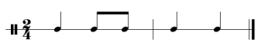  + HS nhận xét lẫn nhau.  + Giáo viên nhận xét, đánh giá
Đánh giá:
– Mức độ 1: đọc được thang âm Đô năm âm, đọc đúng cao độ bài đọc nhạc số 4
– Mức độ 2: đọc nhạc kết hợp sử dụng kết hợp bàn tay
– Mức độ 3: đọc được Bài đọc nhạc số 4 kết hợp với gõ đệm cùng bạn

NỘI DUNG: THƯỜNG THỨC ÂM NHẠC - NGHE NHẠC (30 phút)
Giới thiệu một số nhạc cụ dân tộc Việt Nam

TÓM TẮT TIẾN TRÌNH DẠY HỌC
Mục tiêu: NLAN5, NLAN6, NLC1, NLC3, PC1.
Thiết bị dạy học: SGK Âm nhạc 6, hình ảnh nhạc cụ ( đàn bầu, đàn nhị), các đoạn
video clip biểu diễn nhạc cụ truyền thống có đàn bầu, đàn nhị, file âm thanh
trích đoạn nhạc “Cung đàn đất nước”
PPDH: trực quan, trò chơi Dalcrore,...
KTDH: dùng lời, thảo luận nhóm, chia nhóm, khăn trải bàn,...
PPĐG: vấn đáp, hồ sơ học tập,…
CCĐG: bảng kiểm, câu hỏi,…
Phương án kết nối CNTT: power point, musescore, youtube, học liệu số hoá,…
Mở đầu  (7 phút) | a. Mục tiêu hoạt động: Tạo hứng thú cho HS và không khí cho lớp học trước khi vào bài học.  b. Tiến trình tổ chức:  - Nội dung: Cho HS chơi trò chơi “ Xem hình đoán tên nhạc cụ”  - Sản phẩm dự kiến: HS hoàn thành trò chơi.  - Tổ chức hoạt động:  + GV cho HS xem hình yêu cầu HS trả lời đó là nhạc cụ gì?  + HS nghe và trả lời.  + Giáo viên nhận xét, đánh giá  + GV dẫn dắt vào bài học mới.
Hình thành kiến thức mới  (9 phút) | a. Mục tiêu hoạt động: HS nhận biết được đàn bầu, đàn nhị và phân biệt được đàn bầu, đàn nhị ( hình dạng, âm sắc, tên gọi khác)  b. Tiến trình tổ chức:  - Nội dung: Hoạt động nhóm tìm hiểu về nhạc cụ truyền thống Việt Nam.  - Sản phẩm dự kiến: HS sẻ tìm được một số thông tin về đàn bầu, đàn nhị.  - Tổ chức hoạt động:  Tìm hiểu về nhạc cụ đàn bầu và đàn nhị  + Giáo viên chia nhóm, cho câu hỏi thảo luận cho các nhóm  * Nêu những nét chính về đàn bầu.  * Nêu những nét chính về đàn nhị.  + Học sinh chia nhóm thảo luận theo nội dung câu hỏi trong 3 p  + Các nhóm trình bày sản phẩm  + Giáo viên đánh giá, nhận xét về sản phẩm của học sinh  Thông tin tổng kết:  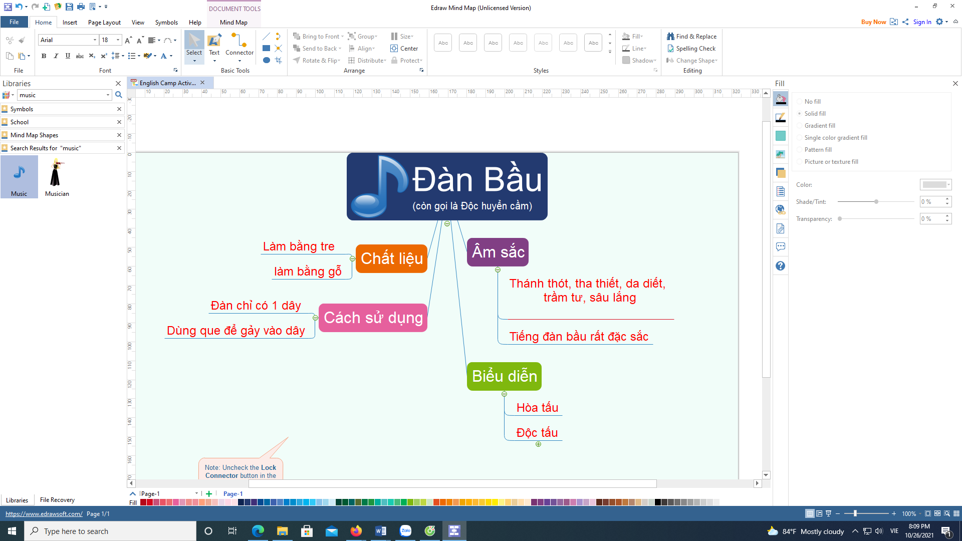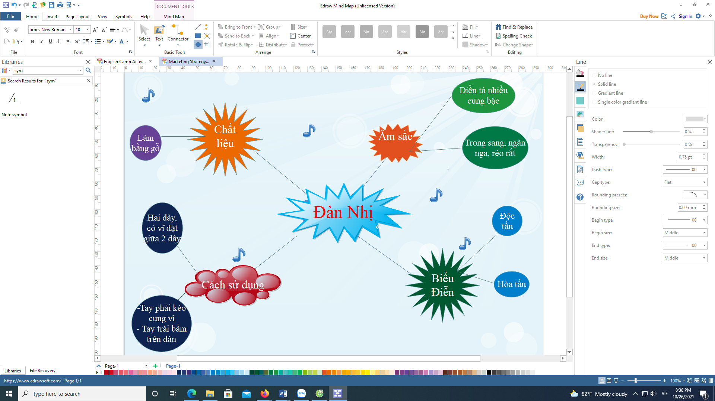
Luyện tập (9 phút) | a. Mục tiêu hoạt động: HS cảm nhận được giai điệu, nội dung bài hát và vận động theo bài hát “Cung đàn đất nước”  b. Tiến trình tổ chức:  - Nội dung: Nghe nhạc và vận động theo nhạc  - Sản phẩm dự kiến: HS cảm nhận được giai điệu, nội dung bài hát và vận động theo bài hát “Cung đàn đất nước”  - Tổ chức hoạt động:  + Giáo viên cho HS nghe bài “Cung đàn đất nước”. Yêu cầu HS cảm nhận tiếng đàn bầu trong bài hát “Cung đàn đất nước” và nêu được ý nghĩa của bài hát.  + Học sinh nghe, cảm nhận và nói lên suy nghỉ của mình.  + Giáo viên mở cho học sinh nghe, cảm nhận giai điệu vẽ ra động tác vận động theo bài hát.  + Học sinh hoạt động nhóm, nghe và cảm nhận giai điệu. Vẽ ra 1 số động tác vận động cho bài hát.  + HS thực hiện.  + Giáo viên nhận xét, đánh giá
Vận dụng  (5 phút) | a. Mục tiêu hoạt động: HS cảm nhận được giai điệu, nội dung của một số bài hát khác có ý nghĩa  b. Tiến trình tổ chức:  - Nội dung: Nghe nhạc và cảm nhận  - Sản phẩm dự kiến: HS cảm nhận được giai điệu, nội dung nhiều bài hát khác nhau, phong phú đa dạng hơn.  - Tổ chức hoạt động:  + GV yêu cầu HS về nhà tập nghe và cảm nhận được giai điệu, nội dung một số bài hát mà GV chỉ định.  + HS thực hiện.  + HS nhận xét lẫn nhau.  + Giáo viên nhận xét, đánh giá
Đánh giá:
-Mức độ 1: Phân biệt được đàn bầu và đàn nhị (hình dạng, âm sắc, tên gọi khác nhau)
-Mức độ 2: Nghe và vận động theo trích đoạn nhạc Cung đàn đất nước
-Mức độ 3: Nêu được cảm nhận sau khi nghe trích đoạn Cung đàn đất nước

- HỒ SƠ DẠY HỌC
A. KẾ HOẠCH THỰC HIỆN

Tuần | Tiết | Nội dung
14 | 14 | - Hát : Bài hát: Đi cắt lúa
15 | 15 | - Hát : Bài hát: Đi cắt lúa  - Nhạc cụ giai điệu:  Sáo recorder: Luyện tập Đô – Bài thực hành số 3
16 | 16 | - Đọc nhạc: Bài đọc nhạc số 4
17 | 17 | - Thường thức âm nhạc: Giới thiệu một số loại nhạc cụ truyền thống Việt Nam  - Nghe nhạc: Trích đoạn “cung đàn đất nước”  - LTAN: cung và nửa cung

B. HỒ SƠ DẠY HỌC
- CÁC PHIẾU HỌC TẬP, CÔNG CỤ ĐÁNH GIÁ
Phiếu số 1: Phiếu quan sát đánh giá hành vi HS trên lớp
TỔ: ……………/LỚP:………….
TT | Họ và tên | Tinh thần học tập |  |  |  | Tham gia thực hành luyện tập tập thể, nhóm
 |  | Rất chăm chỉ | Bình thường | Không tập trung | Tích cực luyện tập |  | Bình thường | Chưa tích cực
 | …
 | …
Tổ trưởng (Họ và tên): …..…………………………………
Phiếu số 2: Phiếu các nhóm tự đánh giá nhau khi trình bày bài hát
TT | TIÊU CHÍ | ĐẠT | CHƯA ĐẠT
1 | Thuộc lời bài hát
2 | Hát đúng cao độ bài hát
3 | Hát đúng trường độ
4 | Thể hiện đúng sắc thái của bài
5 | Hát kết hợp gõ đệm
6 | Hát kết hợp vận động
 | Xếp loại chung SP
Xếp loại: Đạt: TC 1,2,3 (Đ); Khá : TC 1,2,3,4 (Đ); Tốt :TC 1,2,3,4,5,6 (Đ); Chưa đạt : TC 1,2,3 (CĐ)

Phiếu số 3: Phiếu các nhóm tự đánh giá nhau khi trình bày Đọc nhạc
TT | TIÊU CHÍ | ĐẠT | CHƯA ĐẠT
1 | Đọc đúng tên nốt
2 | Đọc đúng cao độ các nốt trong bài
3 | Đọc đúng trường độ các nốt trong bài
4 | Đọc diễn tả đúng sắc thái của bài
5 | Đọc nhạc kết hợp gõ đệm theo phách, nhịp
 | Xếp loại chung SP
Xếp loại: Đạt: TC 1,2,3 (Đ); Khá : TC 1,2,3,4 (Đ); Tốt :TC 1,2,3,4,5 (Đ); Chưa đạt : TC 1,2,3 (CĐ)

- ĐIỀU CHỈNH SAU BÀI DẠY
…………………………………………………………………………………………
…………………………………………………………………………………………
………………………………………………………………………………………………………………………………………………………………………………………………………………………………………………………………………………………………………………………………………………………………………………………………………………………………………………………………………………………………………………………………………………………………

